ปฏิบัติการที่ 3 เรื่องการรับและแสดงผลข้อมูล (Input/Output)
รายวิชา สธ113 การออกแบบโปรแกรมทางธุรกิจเบื้องต้น
สาขาวิชาระบบสารสนเทศทางธุรกิจ ม.แม่โจ้-แพร่เฉลิมพระเกียรติ

วัตถุประสงค์: 1) เรียนรู้การใช้งานคำสั่ง/ฟังก์ชันที่เกี่ยวข้องในการรับและแสดงผลข้อมูล
2) สามารถเขียนโปรแกรมเพื่อรับค่าข้อมูลและแสดงผลข้อมูลได้
คำสั่งเบื้องต้น:
a) ให้นักศึกษาสร้างโปรเจ็คใหม่จากโปรแกรม CodeBlocks ใหม่โดยตั้งชื่อว่า BS113_Lab02_รหัสนศ. แล้วสร้างไฟล์ย่อยตามคำอธิบายในข้อย่อยต่างๆ โดยทุก ๆ ไฟล์ให้นักศึกษาสร้างส่วนหัวของไฟล์ โดยใช้การคอมเม้นแบบหลายบรรทัด (ใช้ /* และ */) เพื่อบอกรายละเอียดดังนี้
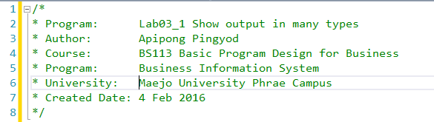
ชื่อโปรแกรม
b) เมื่อตอบคำถามเสร็จเรียบร้อยแล้ว ให้เซฟไฟล์เอกสารฉบับนี้ (BS113 Lab03 Input-Output.docx) โดยใช้ชื่อว่า BS113_Lab02_รหัสนศ.docx เช่นเดียวกับโปรเจ็คภาษาซีในข้อ a)
c) เมื่อทำงานเสร็จเรียบร้อยแล้วให้ทำการบีบอัดโปรเจ็คภาษาซีในข้อ a) ทั้งหมด เป็นไฟล์ .zip หรือ .rar จากนั้นแปลงไฟล์ในข้อ b) ให้เป็นไฟล์ .pdf
d) ส่งไฟล์ทั้งสองแบบในข้อ c) มายังอีเมล apipong.ping@gmail.com โดยตั้งชื่อหัวเรื่องอีเมลเป็น “BS113 Lab03 รหัสนศ. Input-Output”
e) ยึดถือปฏิบัติเช่นนี้ทุก ๆ การปฏิบัติการ หากมีการแก้ไขประการใด อาจารย์ผู้สอนจะแจ้งให้ทราบ

รูปที่ 1 ตัวอย่าง Documentary
1) ให้นักศึกษาทำการเขียนโปรแกรมโดยสร้างไฟล์ชื่อว่า Lab03_1 แล้วเขียนโปรแกรมตามตัวอย่างใน รูปที่ 2 โดยพิจารณาว่าควรใช้รหัสรูปแบบชนิดใดให้ตรงกับชนิดข้อมูลที่ต้องการแสดงผลออกทางจอภาพ จากนั้นทำการศึกษาผลลัพธ์การทำงานของโปรแกรม โดยทำการ Capture หน้าจอ โปรแกรมและ Output มาเป็นคำตอบ
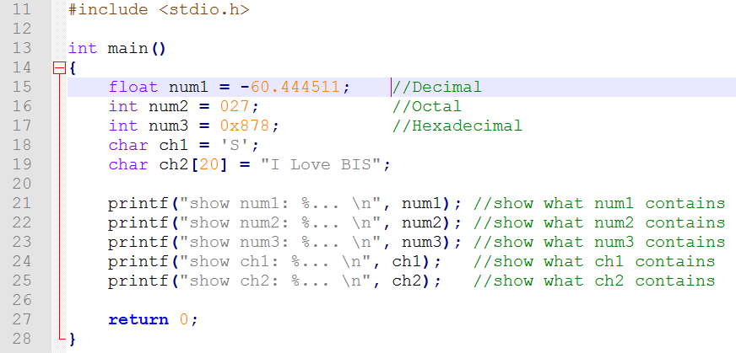
รูปที่ 1 การเลือกใช้รหัสรูปแบบให้ตรงกับชนิดตัวแปร

บันทึกโปรแกรม Lab03_1 (ใช้การ Capture หน้าโปรแกรมมาใส่)

Output (ใช้การ Capture หน้า output มาใส่)

2) ให้นักศึกษาทดลองกำหนดรหัสรูปแบบในการแสดงผลในรูปที่ 1 เฉพาะบรรทัดที่ 21 – 25 เป็นดังนี้
printf("show num1: %d \n", num1);
printf("show num2: %d \n", num2);
printf("show num3: %d \n", num3);
printf("show ch1: %d \n", ch1);
printf("show ch2: %c \n", ch2);
แล้วเซฟไฟล์ชื่อว่า Lab03_2 จากนั้นบันทึกผลลัพธ์ลงในช่องว่างด้านล่างนี้ พร้อมทั้งอธิบายแต่ละคำสั่งว่าเหตุใดค่าที่แสดงออกมาจึงเป็นเช่นนั้น

Output (ใช้การ Capture หน้า output มาใส่)

เหตุผลที่โปรแกรมแสดงค่าออกมาเป็นเช่นนั้น (อธิบายทีละคำสั่ง)
3) ให้นักศึกษาเขียนโปรแกรมดังรูปที่ 3 แล้วเซฟไฟล์ชื่อว่า Lab03_3 จากนั้นบันทึกผลลัพธ์ลงในช่องว่างด้านล่างนี้
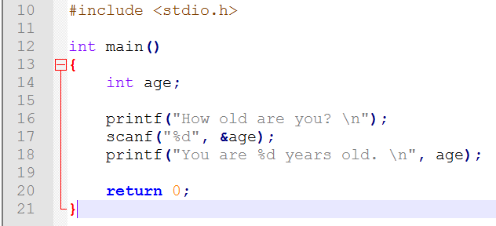
รูปที่ 2 การแสดงค่าและรับค่า
Output (ใช้การ Capture หน้า output มาใส่)

3.1) ให้นักศึกษาลองทำการใส่ค่าอายุเป็นตัวอักษร 1 ตัว จากนั้นสังเกตผลที่แสดงออก บันทึกผล และวิเคราะห์ผลลัพธ์ว่าทำไมจึงมีผลลัพธ์ออกมาเช่นนั้น

Output (ใช้การ Capture หน้า output มาใส่)

เหตุผลที่โปรแกรมแสดงค่าออกมาเป็นเช่นนั้น

3.2) ให้นักศึกษาทดลองเปลี่ยนโค้ดในตัวโปรแกรมบรรทัดที่ 17 โดยเอาเครื่องหมาย & ออก จากนั้นสังเกตผลที่แสดงออก บันทึกผล (หากมี syntax error ให้ทำการ capture ข้อความที่แสดง error ออกมา)
Output (ใช้การ Capture หน้า output หรือหน้าจอแสดง Syntax Error มาใส่)

4) จงเขียนโปรแกรม Lab03_4 โดยใช้คำสั่ง printf และ gets เพื่อแสดงข้อความว่า
“Please enter your name: ”
จากนั้นรับชื่อของนักศึกษาเข้ามาในบรรทัดเดียวกัน โดยให้เก็บชื่อไว้ในตัวแปรที่ชื่อว่า name แล้วมีข้อความแสดงชื่อที่เพิ่งรับเข้ามาอีกครั้งหนึ่งว่า
“Your name is ชื่อนศ.”
ดังตัวอย่าง output ในรูปที่ 3 จากนั้นบันทึกโปรแกรม และผลลัพธ์

รูปที่ 3 ตัวอย่างของ output ในการรับค่าชื่อนักศึกษา
จงเขียน Flowchart ของโปรแกรม Lab03_4

บันทึกโปรแกรม Lab03_4 (ใช้การ Capture หน้าโปรแกรมมาใส่)

Output (ใช้การ Capture หน้า output มาใส่)

5) ให้นักศึกษาเขียนโปรแกรม Lab03_5 เพื่อรับน้ำหนักของนักเรียน 5 คน และหาค่าเฉลี่ยของน้ำหนักที่รับเข้ามา โดยผลลัพธ์ที่ได้ให้แสดงเป็นค่าทศนิยมสองตำแหน่งเท่านั้น โดยมีตัวอย่าง output ดังรูปที่ 4
โดยนักศึกษาจะต้องออกแบบ flowchart, บันทึกโปรแกรม และผลลัพธ์
รูปที่ 4 ตัวอย่าง Output ของโปรแกรมรับค่าน้ำหนักแล้วหาค่าเฉลี่ย
ออกแบบ Flowchart

บันทึกโปรแกรม Lab03_5 (ใช้การ Capture หน้าโปรแกรมมาใส่)

Output (ใช้การ Capture หน้า output มาใส่)

6) จงเขียนโปรแกรม Lab03_6 ดังรูปที่ 5 โดยให้บันทึกผลลัพธ์ลงในช่องว่างด้านล่าง

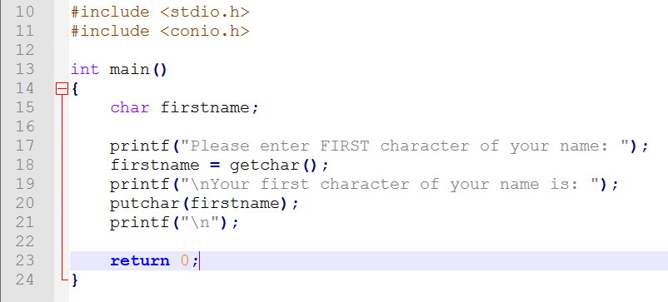
รูปที่ 5 ตัวอย่างโปรแกรมรับค่าและแสดงค่าตัวอักษร

Output (ใช้การ Capture หน้า output มาใส่)

6.1) จากรูปที่ 5 ให้นักศึกษาเปลี่ยนคำสั่งในการรับค่าจากคีย์บอร์ด จาก getchar() เป็น getch() พร้อมบันทึกผลลัพธ์ลงในช่องว่างด้านล่าง พร้อมทั้งบอกความแตกต่างของการทำงานของฟังก์ชัน getchar() และ getch()

Output (ใช้การ Capture หน้า output มาใส่)

จงบอกความแตกต่างของการใช้ฟังก์ชัน getchar() และ getch()

